ГУАП

КАФЕДРА № 14

ОТЧЕТ   
ЗАЩИЩЕН С ОЦЕНКОЙ

ПРЕПОДАВАТЕЛЬ

|  |  |  |  |  |
| --- | --- | --- | --- | --- |
| ассистент |  |  |  | А.А. Карандашев |
| должность, уч. степень, звание |  | подпись, дата |  | инициалы, фамилия |

|  |
| --- |
| ОТЧЕТ О ЛАБОРАТОРНОЙ РАБОТЕ |
| РЕШЕНИЕ ЗАДАЧ ЛИНЕЙНОГО ПРОГРАММИРОВАНИЯ |
| по курсу: |
| Теория принятия решений |
|  |

РАБОТУ ВЫПОЛНИЛ

|  |  |  |  |  |  |
| --- | --- | --- | --- | --- | --- |
| СТУДЕНТ Гр. № | 1142 |  |  |  |  |
|  |  |  | подпись, дата |  | инициалы, фамилия |

Санкт-Петербург 2023

**Оглавление**

Постановка задачи 3

Математическая модель 3

***Уравнения*** 3

***Матрицы*** 3

Программа 3

***Сценарий*** 3

Результаты моделирования 5

***Диалог*** 5

***Графики*** 6

Выводы 6

# **Постановка задачи**

Исследовать метод решения задач линейного программирования, построив алгоритм и отладив программу реализации для применения функции *linprog* математического пакета *MatLab*.

порядок: 6

количество неравенств: 7

количество равенств: 5

# **Математическая модель**

## ***Уравнения***

Рассматривается задача линейного программирования общего вида:



## ***Матрицы***

# **Программа**

## ***Сценарий***

***Листинг***

while 1

upr=menu('Меню','Ввод','Расчет','Вывод','Выход')

switch upr

case 1

n = input('Введите порядок: ');

m = input('Введите количество неравенств: ');

k = input('Введите количество равенств: ');

case 2

A1 = rand(m, n);

b1 = rand(m, 1);

A2 = rand(k, n);

b2 = rand(k, 1);

c = ones(n, 1);

xm = [-5;-5;-5;-5;-5;-5];

xM = [5;5;5;5;5;5];

exit = -1;

if m == 0

while exit ~= 1

[x,C,exit]=linprog(c, [], [], A2, b2, xm, xM);

if exit ~= 1

disp('Неравенство равно 0. Частная задача 1');

A2 = rand(k, n);

b2 = rand(k, 1);

end

end

elseif k == 0

c = c * -1;

while exit ~= 1

[x,C,exit]=linprog(c, A1, b1, [], [], zeros(n,1));

if exit ~= 1

disp('Равенство равно 0. Частная задача 2');

A1 = rand(k, n);

b1 = rand(k, 1);

end

end

else

while exit ~= 1

[x,C,exit]=linprog(c, A1, b1, A2, b2, xm, xM);

if exit ~= 1

disp('Решение не найдено. Повторная попытка.');

A1 = rand(m, n);

b1 = rand(m, 1);

A2 = rand(k, n);

b2 = rand(k, 1);

end

end

end

case 3

disp('x:');

disp(x);

disp('C: ');

disp(C);

case 4

disp('Выход')

break

end

end

# **Результаты моделирования**

## ***Диалог***

## 

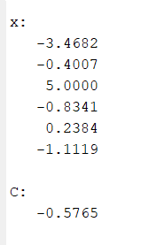

Рисунок 1 – Диалог при задаче линейного программирования общего вида

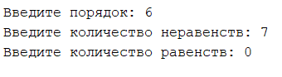

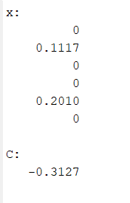

Рисунок 2 – Диалог при задаче линейного программирования без равенств(частная задача 1)

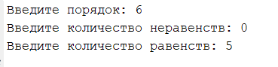

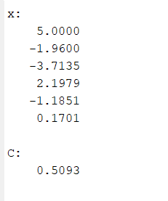

Рисунок 3–Диалог при задаче линейного программирования без неравенств(частная задача 2)

## ***Графики***

В данной работе нет вывода графиков.

# **Выводы**

В результате выполнения лабораторной работы был исследован метод решения задач линейного программирования с использованием функции **linprog** в MATLAB. Мы разработали алгоритм, отладили программу, и успешно применили метод оптимизации для решения конкретных задач.